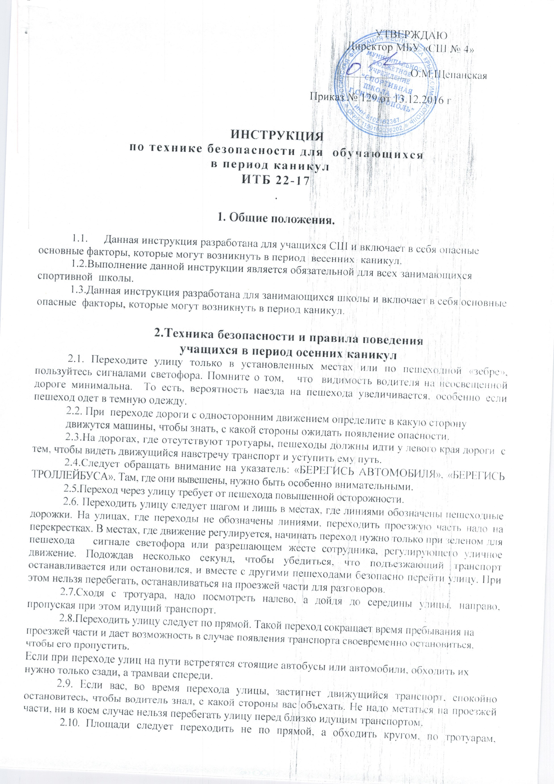

2.11. Будьте внимательны и осторожны с электроприборами. Включайте приборы только сухими руками. Уходя из дома, проверяйте, все ли электроприборы выключены.

2.12. Не устраивайте игры со спичками, легковоспламеняющимися приборами.

2.12. Не открывайте двери незнакомым лицам, не вступайте с ними в разговор, не соглашайтесь на их предложения.

2.14. Оставаясь, сами дома, выясните телефоны родителей, бабушек, знакомых, по которым вы сможете срочно связаться с взрослыми.

2.15. Купаться в море или пресных водоёмах нельзя. Помните, что вода холодная. Выходить на лед нельзя, т.к. лёд осенью только образуется и толщина его минимальна, недостаточна, чтобы выдержать вес человека.

2.16. При посещении леса или при походе в горы соблюдайте правила безопасности, не балуйтесь, смотрите под ноги, будьте внимательны, не подходите близко к обрыву, не рвите и не ешьте неизвестные вам растения, ягоды и грибы.

2.17. Участники экскурсии, походов должны иметь удобную спортивную одежду, спортивную обувь, кипяченую воду.

2.18. На привалах останавливаться в безопасных от камнепадов местах, вдали от скальных обрывов, вертикальных карстовых полостей, ос­танавливаться на отдых в местах, предусмотренных маршрутом.

2.19. Соблюдать правила движения по автодорогам (двигаться по левой стороне дороги навстречу движущемуся транспорту).

2.20. При посещении леса с взрослыми выполняйте санитарно - гигиенические требования во время путе­шествия и на привалах.

2.21. В случае обнаружения взрывоопасных предметов сообщать об этом проходящим группам, леснику, в военкомат, полицию.

**3.** **Техника безопасности и правила поведения**

**учащихся в период зимних каникул**

3.1. Переходите улицу только в установленных местах или по пешеходной «зебре», пользуйтесь сигналами светофора. Помните о том, что зимой темнеет рано и вечерний час пик приходится на темное время суток, а, следовательно, видимость водителя на неосвещенной дороге минимальна. То есть, вероятность наезда на пешехода увеличивается, особенно если пешеход одет в темную одежду.

Во время гололеда не подходите близко к краю тротуара, т.к. поскользнувшись, можете оказаться на проезжей части. Учитывайте тот факт, что во время гололеда тормозной путь автомобиля увеличивается.

3.2. При переходе дороги с односторонним движением определите в какую сторону движутся машины, чтобы знать, с какой сто­роны ожидать появление опасности.

3.3. На дорогах, где отсутствуют тротуары, пешеходы должны идти у левого края дороги с тем, чтобы видеть движущийся навстречу транспорт и уступить ему путь.

3.4. Следует обращать внимание на указатель: «БЕРЕГИСЬ АВТОМО­БИЛЯ», «БЕРЕГИСЬ ТРОЛЛЕЙБУСА». Там, где они вывешены, нуж­но быть особенно внимательными.

3.5. Переход через улицу требует от пешехода повышенной осторожности.

3.6. Переходить улицу следует шагом и лишь в местах, где линиями обо­значены пешеходные дорожки. На улицах, где переходы не обозначе­ны линиями, переходить проезжую часть надо на перекрестках. В ме­стах, где движение регулируется, начинать переход нужно только при зеленом для пешехода сигнале светофора или разрешающем жесте сотрудника, регулирующего уличное движение. Подождав несколько секунд, чтобы убедиться, что подъезжающий транспорт останавли­вается или остановился, и вместе с другими пешеходами безопасно перейти улицу. При этом нельзя перебегать, останавливаться на про­езжей части для разговоров.

3.7. Сходя с тротуара, надо посмотреть налево, а дойдя до середины ули­цы, направо, пропуская при этом идущий транспорт.

3.8. Переходить улицу следует по прямой линии. Такой переход сокращает вре­мя пребывания на проезжей части и дает возможность в случае появ­ления транспорта своевременно остановиться, чтобы его пропустить.  
 3.9. Если при переходе улиц на пути встретятся стоящие автобусы или автомобили, обходить их нужно только сзади, а трамваи спереди.

3.10. Если вас, во время перехода улицы, застигнет движущийся транс­порт, спокойно остановитесь, чтобы водитель знал, с какой стороны вас объехать. Не надо метаться на проезжей части, ни в коем случае нельзя перебегать улицу перед близко идущим транспортом.

3.11. Площади следует переходить не по прямой, а обходить кругом, по тротуарам, пересекая проезжую часть лишь в положенном месте.

3.12. Будьте внимательны и осторожны с электроприборами. Включайте приборы только сухими руками. Уходя из дома, проверяйте, все ли электроприборы выключены.

3.13. Не устраивайте игры со спичками, легковоспламеняющимися приборами.

3.14. Не зажигайте вблизи украшенной ёлки петарды, свечи, бенгальские огни, не направляйте выстрелы хлопушек, петард в сторону ёлки, людей. Искусственные елки из синтетических материалов пожароопасные и при горении выделяют отравляющие вещества. Поэтому ёлку никогда нельзя устанавливать у стен, вблизи нагревательных приборов, отопительных печей. Ни в коем случае нельзя для украшения ёлок использовать легковоспламеняющиеся игрушки. Подставку под ёлку и хлопья ваты следует непременно пропитать огнезащитным составом. Очень опасно использовать самодельные электрогирлянды, вращающие ёлку устройства и свечи. Будьте осторожны и с гирляндами заводского производства. Особенно с теми, что помногу лет хранятся у вас и используются от праздника к празднику. Опасность пиротехнических изделий (хлопушек, ракет и петард) заключается в том, что их применение сопровождается открытым пламенем, разлетом искр на достаточно большие расстояния (до 40 м). Зажигательная способность этой продукции также высока, температура при горении иногда превышает 2000 градусов. Если все же пожара не удалось избежать, постарайтесь сохранить спокойствие. Прежде всего отключите гирлянду от электросети. Синтетическую ёлку надо накрыть плотной тканью, заливать её водой ни в коем случае НЕЛЬЗЯ. Натуральную ёлку тушите всеми подручными средствами, в том числе и водой. Необходимо немедленно вызвать пожарных. Не думайте, что сами сможете потушить пожар.

3.15. Не открывайте двери незнакомым лицам, не вступайте с ними в разговор, не соглашайтесь на их предложения.

3.16. Будьте осторожны на льду:

-не становитесь на лед не испытав его прочность;

-избегайте опасных мест на льду (припорошенных снегом, на проливах, в зарослях, возле прорубей, трещин;

-не проверяйте прочность льда ударом ногой;

-двигаясь по льду, проверяйте его прочность палкой;

-не собирайтесь большими группами - лед может проломиться на большой площади;

- не выходите на лед в сумерки и при плохой видимости;

-во время ледохода не подходите к крутым берегам, не катайтесь на льдинах – это опасно для жизни;

-если вы провалились под лед, не теряйтесь. Широко расставьте руки и, работая ногами, выбирайтесь из проруби. К безопасному месту добирайтесь только ползком;

-оказывая помощь пострадавшему, приближайтесь к нему, только лежа, ползком, лучше опираясь на доску, лестницу или лыжу;

-если вы вдвоем спасаете товарища, обязательно подстрахуйте друг друга. Приближайтесь к проруби только ползком.

3.17. Вблизи проезжей части не играйте в снежки, не катайтесь на санках.

3.18. В случае гололеда пользуйтесь удобной обувью, без необходимости не выходите на улицу.

3.19. Оставаясь, сами дома, выясните телефоны родителей, бабушек, знакомых, по

которым вы сможете срочно связаться с взрослыми.

**4.Техника безопасности и правила поведения**

**учащихся в период весенних каникул**

4.1. Переходите улицу только в установленных местах или по пешеходной «зебре», пользуйтесь сигналами светофора. Помните о том, что видимость водителя на неосвещенной дороге минимальна. То есть, вероятность наезда на пешехода увеличивается, особенно если пешеход одет в темную одежду.

4.2. При переходе дороги с односторонним движением определите в какую сторону движутся машины, чтобы знать, с какой сто­роны ожидать появление опасности.

4.3. На дорогах, где отсутствуют тротуары, пешеходы должны идти у левого края дороги с тем, чтобы видеть движущийся навстречу транспорт и уступить ему путь.

4.4. Следует обращать внимание на указатель: «БЕРЕГИСЬ АВТОМО­БИЛЯ», «БЕРЕГИСЬ ТРОЛЛЕЙБУСА». Там, где они вывешены, нуж­но быть особенно внимательными.

4.5. Переход через улицу требует от пешехода повышенной осторожности.

4.6. Переходить улицу следует шагом и лишь в местах, где линиями обо­значены пешеходные дорожки. На улицах, где переходы не обозначе­ны линиями, переходить проезжую часть надо на перекрестках. В ме­стах, где движение регулируется, начинать переход нужно только при зеленом для пешехода сигнале светофора или разрешающем жесте сотрудника, регулирующего уличное движение. Подождав несколько секунд, чтобы убедиться, что подъезжающий транспорт останавли­вается или остановился, и вместе с другими пешеходами безопасно перейти улицу. При этом нельзя перебегать, останавливаться на про­езжей части для разговоров.

4.7. Сходя с тротуара, надо посмотреть налево, а дойдя до середины ули­цы, направо, пропуская при этом идущий транспорт.

4.8. Переходить улицу следует по прямой. Такой переход сокращает вре­мя пребывания на проезжей части и дает возможность в случае появ­ления транспорта своевременно остановиться, чтобы его пропустить.  
Если при переходе улиц на пути встретятся стоящие автобусы или автомобили, обходить их нужно только сзади, а трамваи спереди.

4.9. Если вас, во время перехода улицы, застигнет движущийся транс­порт, спокойно остановитесь, чтобы водитель знал, с какой стороны вас объехать. Не надо метаться на проезжей части, ни в коем случае нельзя перебегать улицу перед близко идущим транспортом.

4.10. Площади следует переходить не по прямой, а обходить кругом, по тротуарам, пересекая проезжую часть лишь в положенном месте.

4.11. Будьте внимательны и осторожны с электроприборами. Включайте приборы только сухими руками. Уходя из дома, проверяйте, все ли электроприборы выключены.

4.12. Не устраивайте игры со спичками, легковоспламеняющимися приборами.

4.13. Не открывайте двери незнакомым лицам, не вступайте с ними в разговор, не соглашайтесь на их предложения.

4.14. Оставаясь, сами дома, выясните телефоны родителей, бабушек, знакомых, по которым вы сможете срочно связаться с взрослыми.

4.15. Купаться в море или пресных водоёмах нельзя. Помните, что вода холодная.

Выходить на лед нельзя, т.к. лёд весной тает и толщина его минимальна, недостаточна, чтобы выдержать вес человека.

4.16. При посещении леса или при походе в горы соблюдайте правила безопасности, не балуйтесь, смотрите под ноги, будьте внимательны, не подходите близко к обрыву, не рвите и не ешьте неизвестные вам растения, ягоды и грибы.

4.17.Участники экскурсии, походов должны иметь удобную спортивную  
одежду, спортивную обувь, кипяченую воду.

4.18.На привалах останавливаться в безопасных от камнепадов местах,  
вдали от скальных обрывов, вертикальных карстовых полостей, ос­танавливаться на отдых в местах, предусмотренных маршрутом.

4.19.Соблюдать правила движения по автодорогам (двигаться по левой  
стороне дороги навстречу движущемуся транспорту).

4.20. При посещении леса со взрослыми выполняйте санитарно - гигиенические требования во время путе­шествия и на привалах.

4.21.В случае обнаружения взрывоопасных предметов сообщать об этом  
проходящим группам, леснику, в военкомат, полицию.

**5.Техника безопасности и правила поведения**

**учащихся в период летних каникул**

5.1. Переходите улицу только в установленных местах или по пешеходной «зебре», пользуйтесь сигналами светофора. Помните о том, что видимость водителя на неосвещенной дороге минимальна. То есть, вероятность наезда на пешехода увеличивается, особенно если пешеход одет в темную одежду.

5.2. Переходите улицу только в установленных местах или по пешеходной «зебре», пользуйтесь сигналами светофора. Помните о том, что видимость водителя на неосвещенной дороге минимальна. То есть, вероятность наезда на пешехода увеличивается, особенно если пешеход одет в темную одежду.

5.3. При переходе дороги с односторонним движением определите в какую сторону движутся машины, чтобы знать, с какой сто­роны ожидать появление опасности.

5.4. На дорогах, где отсутствуют тротуары, пешеходы должны идти у левого края дороги с тем, чтобы видеть движущийся навстречу транспорт и уступить ему путь.

5.5. Следует обращать внимание на указатель: «БЕРЕГИСЬ АВТОМО­БИЛЯ», «БЕРЕГИСЬ ТРОЛЛЕЙБУСА». Там, где они вывешены, нуж­но быть особенно внимательными.

5.6. Переход через улицу требует от пешехода повышенной осторожности.

5.7. Переходить улицу следует шагом и лишь в местах, где линиями обо­значены пешеходные дорожки. На улицах, где переходы не обозначе­ны линиями, переходить проезжую часть надо на перекрестках. В ме­стах, где движение регулируется, начинать переход нужно только при зеленом для пешехода сигнале светофора или разрешающем жесте сотрудника, регулирующего уличное движение. Подождав несколько секунд, чтобы убедиться, что подъезжающий транспорт останавли­вается или остановился, и вместе с другими пешеходами безопасно перейти улицу. При этом нельзя перебегать, останавливаться на про­езжей части для разговоров.

5.8. Сходя с тротуара, надо посмотреть налево, а дойдя до середины ули­цы, направо, пропуская при этом идущий транспорт.

5.9. Переходить улицу следует по прямой линии. Такой переход сокращает вре­мя пребывания на проезжей части и дает возможность в случае появ­ления транспорта своевременно остановиться, чтобы его пропустить.  
 5.10.Если при переходе улиц на пути встретятся стоящие автобусы или автомобили, обходить их нужно только сзади, а трамваи спереди.

5.11.Если вас, во время перехода улицы, застигнет движущийся транс­порт, спокойно остановитесь, чтобы водитель знал, с какой стороны вас объехать. Не надо метаться на проезжей части, ни в коем случае нельзя перебегать улицу перед близко идущим транспортом.

5.12.Площади следует переходить не по прямой, а обходить кругом, по тротуарам, пересекая проезжую часть лишь в положенном месте.

5.13.Будьте внимательны и осторожны с электроприборами. Включайте приборы только сухими руками. Уходя из дома, проверяйте, все ли электроприборы выключены.

5.14.Не устраивайте игры со спичками, легковоспламеняющимися приборами.

5.15. Не открывайте двери незнакомым лицам, не вступайте с ними в разговор, не соглашайтесь на их предложения.

5.16. Оставаясь, сами дома, выясните телефоны родителей, бабушек, знакомых, по которым вы сможете срочно связаться с взрослыми.

5.17. Купаясь в море или пресных водоёмах, помните:

-купаться запрещено в местах, где имеются сильные течения;

-нельзя заплывать за ограждения и буйки;

-нельзя нырять на незнакомых местах, с причалов, пирсов и т.д.;

-нельзя купаться без контроля взрослых;

-нельзя перегреваться на солнце перед купанием;

-нельзя купаться при плохой погоде, или если сильная волна;

-нельзя купаться самостоятельно, если вы не имеете плавать;

-нельзя допускать в воде грубые игры, которые связаны с ограничением движения рук и ног, нельзя погружать в воду напарника, притапливая его за ноги и голову;

-нельзя баловаться на воде, подавать крики ложной тревоги бедствия;

-нельзя купаться в холодной воде во избежание холодового шока;

-нельзя купаться при болезненном состоянии;

-нельзя заплывать за знаки линии ограждения, в места прохождения лодок, скутеров и т.д.;

-нельзя купаться сразу после еды (можно спустя 30 минут);

-нельзя купаться разгоряченными после бега, интенсивной жары, длительного нахождения на солнце;

-нельзя использовать для плавания небезопасные приспособления: доски, камеры от автомобильных шин и другие приспособления, не предназначенные для плавания;

-нельзя загрязнять воду и берег (бросать бутылки, банки, бытовой мусор и т.п.), стирать бельё и одежду в местах, отведенных для купания;

-нельзя заходить глубже, чем по пояс детям, которые не умеют плавать.

5.18.При посещении леса или при походе в горы соблюдайте правила безопасности, не балуйтесь, смотрите под ноги, будьте внимательны, не подходите близко к обрыву, не рвите и не ешьте неизвестные вам растения, ягоды и грибы.

5.19. Старайтесь не находится в лесу во время массового нападения клеща. Если вы всё-таки посетили лес, по прибытию домой осмотрите внимательно кожу на предмет наличие клеща. В случае его обнаружения необходимо на ранку капнуть масло (это заставит насекомое вылезти самостоятельно). Помните – удалять клеща следует пинцетом (не пальцами), чтобы не оставить под кожей голову клеща. Удаленного клеща необходимо положить в стеклянную банку и отнести в больницу (травмпункт), где будет сделан анализ на энцефалит. После удаления клеща ранку обработайте антисептиком.

5.20. При укусе ядовитыми пресмыкающимися немедленно выдавите или высосите из ранки яд до появления капель крови (высасывать яд можно лишь в случае отсутствия во рту ранок). Производить это необходимо не позднее 7 – 10 минут после укуса. После этого пострадавший должен принять мочегонное средство и желательно давать обильное питьё с солью. Доставить пострадавшего в лечебное учреждение необходимо как можно быстрее, так как только там могут ввести ему противоядную сыворотку. Помните – в такой ситуации нельзя принимать алкоголь, т.к. он только способствует ускоренному всасыванию яда. Также не следует накладывать жгут – это практически бесполезно.

5.21. Находясь длительное время на солнце возникает возможность получения солнечного или теплового удара. Солнечный удар возникает вследствие длительного воздействия солнечных лучей на непокрытую голову, а тепловой – от перегрева всего организма. Проявляются они одинаково. Симптомы: высокая температура тела (до 40 градусов), слабость, иногда потеря сознания, головокружение, шум в ушах, учащенное сердцебиение (140-160 ударов в минуту), одышка, иногда рвота. Первым делом пострадавшего необходимо перенести в тень, снять или расстегнуть одежду. Наложить холодный компресс на голову и на область сердца. Дать пострадавшему прохладное питьё с солью (0,5 столовой ложки на 0,5 литра воды), в тяжёлых случаях дать 40 капель настойки валерианы.

5.22. При укусе животными необходимо обработать рану антисептиком. При возникновении сильного кровотечения – наложить жгут или давящую повязку. В течение 6 часов необходимо обратиться в медучреждение для получения прививки против бешенства и столбняка.

**Инструкция разработана:**

Инструктор-методист _____________ Голубица А.В.